Zur Seite, bitte!
Schiebetürsysteme von Novoferm sind echte Alleskönner

Ob Neubau oder Renovierung einer Immobilie, eine Entscheidung
für das Thema „Türen“ ist für die meisten Bauherren schnell getroffen. Dabei
sollte man sich ruhig fragen: Muss es wirklich die klassische Zimmertür sein?
Die wenigsten Menschen ziehen alternativ Schiebetüren in Betracht – dabei
haben diese so einige Vorzüge.

Die Tür für wenig Platz
Steht wenig Fläche zur Verfügung, sind Schiebetüren die optimale Lösung,
denn weil sie sich nicht in den Raum hinein öffnen, brauchen sie kaum
Platz und sind somit sehr raumsparend. Sie trennen dabei nicht nur Zimmer
voneinander, sondern verbergen auch Bereiche, die nicht immer im Blickfeld
sein sollen. Der Schreibtisch in seiner Nische im Schlafzimmer oder die
gerade unaufgeräumte Küchenzeile lassen sich hinter einer Schiebetür schnell
verstecken. Besonders clever sind die Systeme von Novoferm. Die NovoSlide
Pocket verschwindet in der Wand und ist damit extrem platzsparend.
Wer seine Räumlichkeiten erst später neu organisiert, greift besser auf die
NovoSlide Wall zurück. Diese Schiebetür läuft vor der Wand, ist leicht
montierbar und das auch nachträglich. Für maximalen Komfort lassen sich
beide Systeme optional mit einem innovativen Magnetschwebeantrieb
ausrüsten. Das gilt übrigens auch für die extrem robuste und langlebige
NovoSlide Frame, die für besonders hoch beanspruchte und stark frequentierte
Durchgänge konzipiert ist. Mehr Informationen gibt es auf novoferm.de.

Die Tür für große Auftritte
Aber auch in offenen, weitläufigen Wohnungen sind Schiebetüren eine
gute Wahl, nämlich überall dort, wo eine klassische Zimmertür zu schmal
wäre oder den Loft-Charakter stören würde. Problemlos trennen Schiebetüren
Bereiche voneinander ab und machen aus einem großen Raum zwei,
öffnen aber auch alles wieder zu einem großen Ganzen – wenn gewünscht.
Außerdem ziehen die Novoferm Schiebetüren noch eine Trumpfkarte: den
Design-Faktor. Bauseitige Holz- oder Glastüren sowie Beschläge nach eigener
Wahl ermöglichen größte Gestaltungsvielfalt. Verschiedene Raumsituationen
können so in Design, Belichtung und Komfort deutlich aufgewertet werden.

Die Tür für Barrierefreiheit
Wer auf den Rollstuhl angewiesen oder mit dem Kinderwagen unterwegs
ist, kennt das Problem nur zu gut: Türen zu öffnen oder zu schließen ist
in manchen Situationen eine Herausforderung. Eine Schiebetür dagegen
garantiert eine unkomplizierte Handhabung und maximalen Bedienkomfort,
insbesondere in Verbindung mit dem optionalen Magnetschwebeantrieb, der
auf verschiedene Arten steuerbar ist. Auch Altbauten lassen sich mit diesen
Türvarianten problemlos nachträglich barrierefrei gestalten.

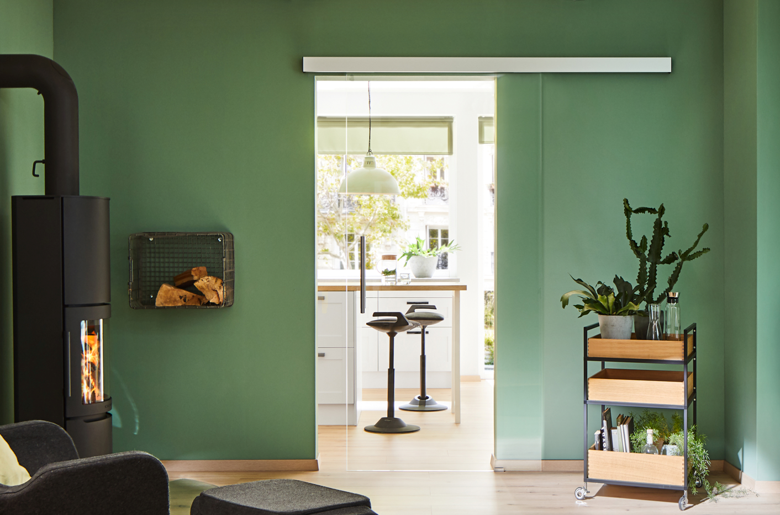

Effizient und komfortabel ermöglichen die NovoSlide Schiebetürsysteme von Novoferm eine optisch gelungene Raumtrennung.

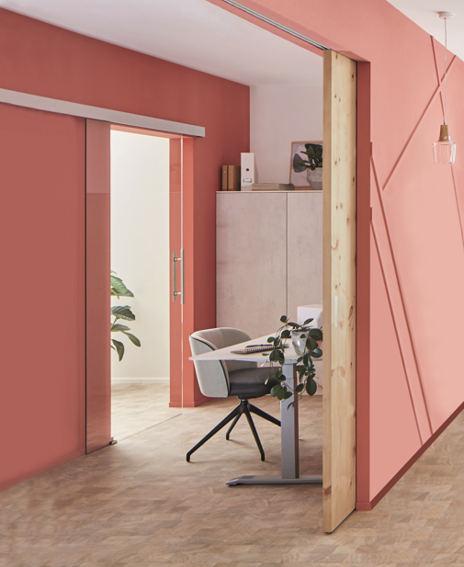

Ob im Neubau oder als Renovierungslösung, die NovoSlide Wall und NovoSlide Pocket
optimieren die Raumnutzung und werten verschiedene Raumsituationen deutlich auf.

Pressekontakt
Novoferm Vertriebs GmbH
Heike Verbeek
Schüttensteiner Straße 26
46419 Isselburg (Werth)
Tel. (0 28 50) 9 10 -4 35
heike.verbeek@novoferm.de
www.novoferm.de

> Abdruck frei – Beleg erbeten – Fotos: Novoferm <

